令和３年１１月吉日
泉区介護事業所介護従事者様 各位
泉区歯科医師会在宅歯科医療協力医各位
泉区歯科医師会会長 橋本 和喜
地域医療理事 石川 博之

令和3年度 在宅歯科医療連携拠点運営事業
在宅歯科医療推進のための研修会の御案内

拝啓
暮秋の候 関係各所の皆様におかれましてはますます御健勝のこととお慶び申し上げます。このたび、下記の要領で研修会をWEB形式(Ciscowebex)で開催することといたしました。御多用の折ではございますが、万障お繰り合わせのうえ御参集いただけますようよろしくお願い申し上げます。
敬具
記

日時：令和3年12月 1日（水） 19時から約１時間
演者：泉区歯科医師会 地域医療理事 在宅歯科医療連携室担当 石川博之
演題：泉区歯科医師会 歯科医療連携室に関して

内容：委託仕様書より在宅歯科医療推進のための研修業務に関する研修会開催を、各地域の歯科医師、歯科衛生士、その他在宅歯科医療に関わる介護従事者等に対して、年に3回以上行う必要がございます。今回の内容は、区内の在宅歯科医療連携室設置数及び泉区歯科医師会在宅歯科医療連携室の業務形態や事業などを御案内させていただきます。

ミーティングリンク
https://moo-ilt.my.webex.com/moo-ilt.my/j.php?MTID=mf1a9c3e60f7d2c1293f35fdd64a40a99
ミーティング番号 : 2512 213 0072
パスワード : nDSvFyxA363 (63783992 電話又はビデオシステムから参加の場合)

※研修会開催報告書を作成する関係上、参加者様の所属・お名前をオンラインミーテイング参加の際、チャットに御記載くださいませ。
なお、報告書は介護事業所などの施設数・参加人数のみの報告となります。

【Cisco Webexへの接続方法】
- お知らせいただいたメールアドレスへWEB会議泉区歯科医師会より招待メールが届きます。その中のＵＲＬをクリックしてください。
  - ご自身のＰＣやスマホに「Cisco Webex」がインストールされていない場合は、下の画面となりますので、 をクリックして、予めインストールしてください。
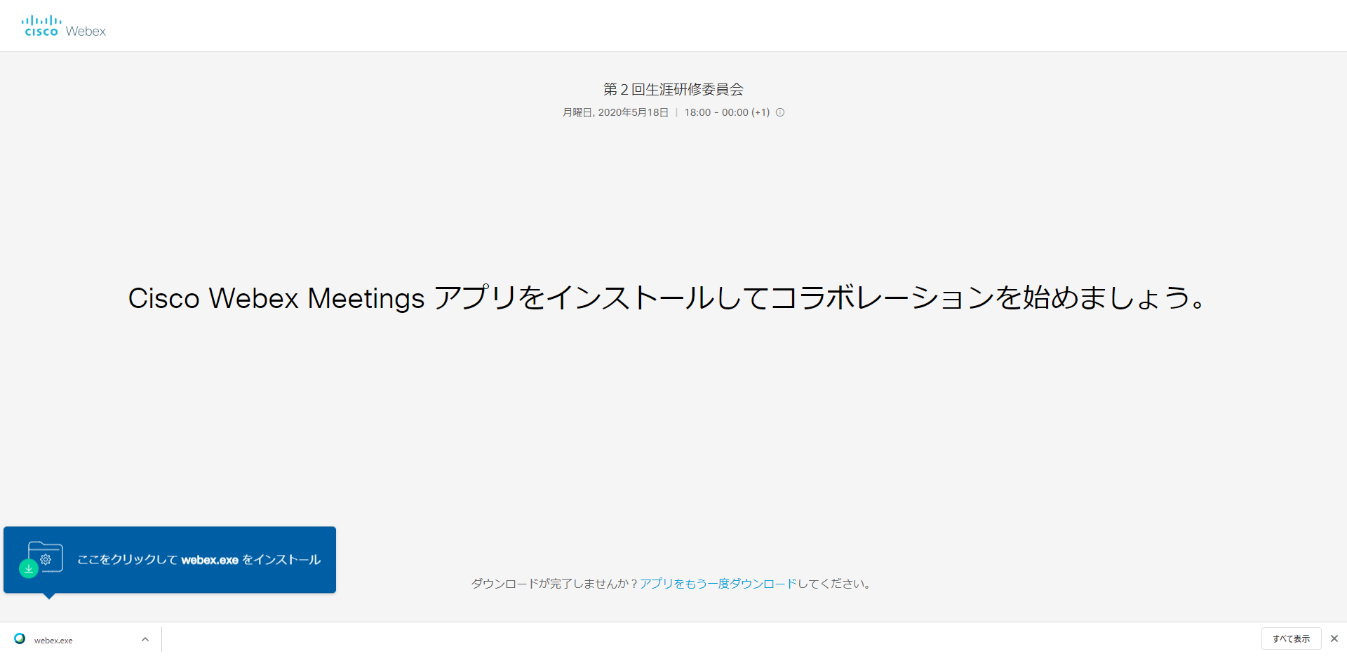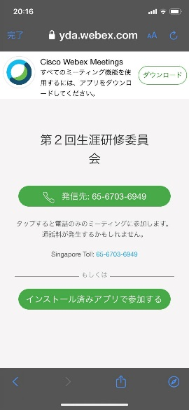
令和２年度
夏の例会
令和２年度 夏の例会
  - インストール後、再度招待メール内のＵＲＬをクリックし、ミーティングに参加してください。（２．へ進む）
- ＰＣやスマホにあらかじめインストールされている場合は、下の画面となりますので、
「Cisco Webex Meeting を開く」又は「参加」をクリックしてください。
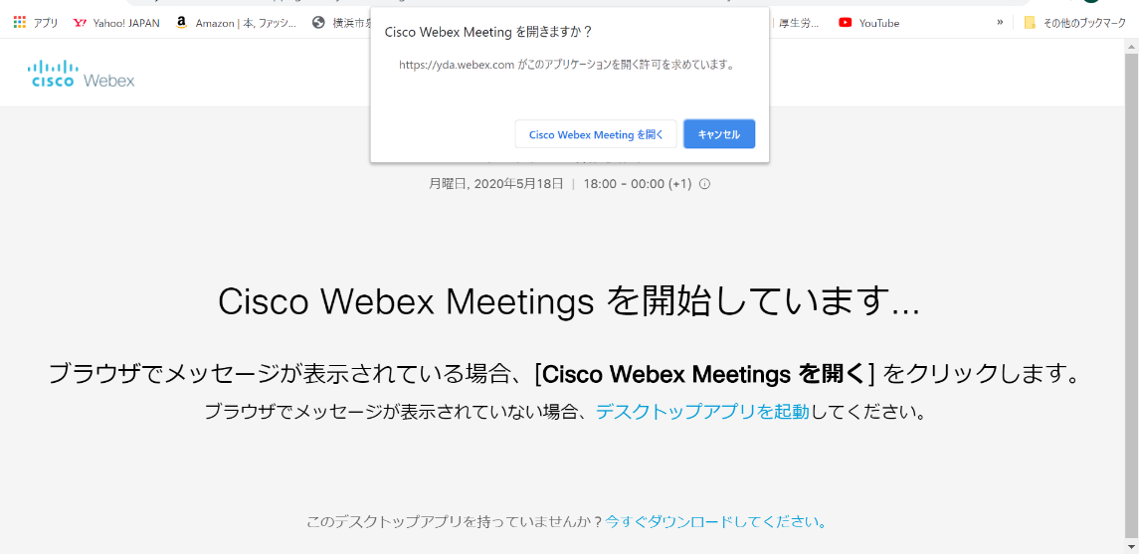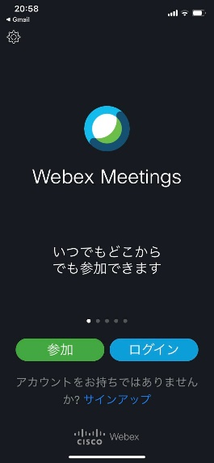
【注意事項】
ミーティングリンクＵＲＬからではなく、インストール済みのアプリケーションからミーティングに接続しようとした場合は、ミーティング番号とパスワードが必要となり、接続手順がより煩雑になってしまいます。誤りの基になりますので、前述のとおりミーティングリンクＵＲＬから接続するようお願いいたします。うまく接続ができない、やり方がわからない等、困ったことがございましたら、地域医療理事 石川（090-8319-2866）までご連絡ください。

